***Как развиваются дети с синдромом Дауна?***

С первых месяцев жизни дети отстают в психомоторном раз­витии. У большинства из них позднее развивается речь и имеются дефекты звукопроизношения. Дети недостаточно хорошо по­нимают обращенную к ним речь, их словарный запас беден.

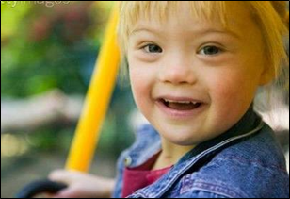«Относительная сохранность эмоциональной сферы, хорошая подражательность детей с болезнью Дауна способствуют тому, что интеллектуальная недостаточность этих больных для родителей становится очевидной в несколько более старшем возрасте, обычно после 2—3 лет. Умственная отсталость при болезни Дауна проявляется в разной степени. Больные отличаются конкретным, замедленным мышлением, у них нарушены внимание, смысловая память. Механическая память остается более сохранной.

Дети приветливы, общительны, доверчивы. Обычно проявляют нежную привязанность к близким и ухаживающим за ними людьми. Однако некоторые из них могут быть повышенно возбудимы, расторможены, упрямы.

***Чем могут помочь родители своим детям?***

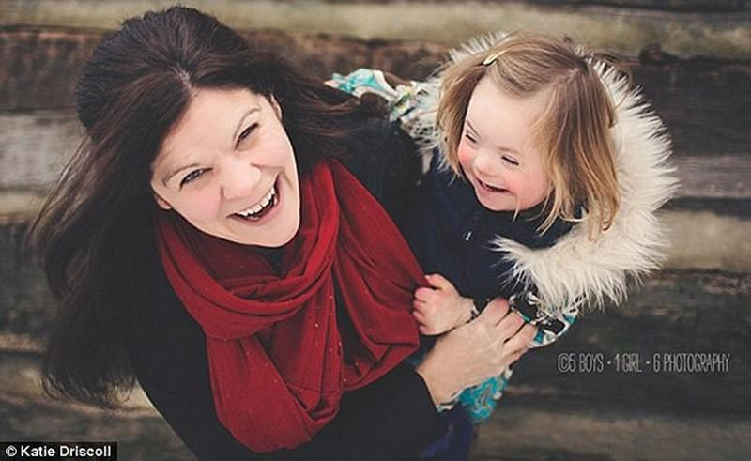

Если у ребенка болезнь Дауна, следует тщательно обследовать малыша у специалистов. Прежде всего следует выяснить, нет ли у ребенка врожденного порока сердца, и, если он будет обнаружен, нужно решать вопрос со специалистами о возможности и целесообразности операционного лечения. Врожденные пороки сердца при болезни Дауна наблюдаются в 30-40% случаев, и, как правило, эти дети отличаются небольшой соматической ослабленностью, у них часто может наблюдаться затрудненное дыхание, одышка. А потом надо особенно хорошо проветривать помещение, где находится малыш. В ряде случаев полезно использовать увлажнитель воздуха.

Всем детям с болезнью Дауна необходимо обследовать слух, так как нарушения слуха у них достаточно частые. А невыявленные нарушения слуха значительно затрудняют развитие речи и общее психическое развитие ребенка. Малыша следует проконсультировать также у глазного врача и эндокринолога.

У многих детей с болезнью Дауна имеются различные дефекты зрения, недостаточность функции щитовидной железы и других желез внутренней секреции.

Внимательно наблюдайте за своим ребенком, не пропустите различные приступообразные состояния с мимолетным отклю­чением сознания, подергивания в различных частях тела. Известно, что примерно у 10% детей с болезнью Дауна наблюдаются эпилептические припадки.

***Какого уровня развития может достичь ребенок с синдромом Дауна?***

Ответ на этот вопрос в значительной степени зависит от того, как рано и как упорно будут обучать малыша основным навыкам и умениям. Несмотря на то, что дети с болезнью Дауна отстают в умственном развитии и требуют к себе очень много внимания, они – члены семьи, общества и благодарно откликаются на любовь и заботу.

Поскольку эти дети малоактивны, следует поощрять прояв­ленную ими самостоятельность в различных видах деятельности, в игре, навыках самообслуживания.

При обучении ребенка с болезнью Дауна навыкам самообс­луживания необходимо использовать его подражательность. Создавать как можно больше ситуаций, в которых ребенок мог бы наблюдать за вашими действиями при одевании, раздевании, умывании, уборке помещений и т. п. Если в семье есть еще дети, предоставьте ему возможность как можно больше наблюдать за их действиями и игрой. Постепенно обучайте этим действиям и больного ребенка. Делайте это систематически и обязательно увидите результат своего труда.

Для побуждения собственной активности ребенка очень полезными являются музыкальные занятия – музыкальная терапия или лечение музыкой, поскольку дети с болезнью Дауна очень восприимчивы к музыке, с удовольствием двигаются под нее, хлопают в ладоши, напевают. Поэтому им полезны специальные игры под музыкальное сопровождение, например, катание мяча, ритмические движения, имитация действий персонажей сказок и т. п. С ними можно разучивать простые стихотворения, считалки. Важное значение имеют специальные игры, направленные на развитие общей моторики, координации движений. Детей следует учить бегать, прыгать, бросать и ловить мяч, скатываться с горки. При проведении всех этих занятий следует использовать характерную особенность этих детей – их подражательность и музыкальность. Чаще ласкайте, обнимайте своего ребенка, и он таким же способом будет выражать свое отношение к близким.

Показывайте малышу большие яркие картинки, учите его рассматривать их, кратко объясняйте их содержание.

Особое внимание следует обратить на развитие речи малыша. При этом опять же необходимо опираться на большую подражательность больного ребенка. Поэтому кроме проведения специальных занятий по развитию речи сделайте для себя правилом комментировать свои действия, за которыми наблюдает малыш, простыми предложения­ми типа: «я мою руки», «надеваю пальто», «режу хлеб», «мою чашку» и т. п. Называйте предметы и действия, на которых в данный момент сосредоточено внимание ребенка. Делая это постоянно, добьетесь значительного прогресса в развитии его речи.

Муниципальное автономное дошкольное образовательное учреждение детский сад комбинированного вида №7

**Памятка для родителей**

**«Синдром Дауна»**



МАДОУ д/с №7

учитель-логопед Скрипникова О.Ю.